Lanciers dans m.m.
onsdag d.3. april 2024 kl. 19:00 – 21:30
Jerlev Kulturhus
Smedevej 18, Jerlev, 7100 Vejle

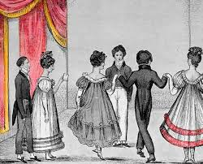

Spillemænd: Vibeke og Peter Houmark Smidt
Instruktør: Birgit Hansen, tlf. 2177 6006
Medbring: kaffekurv, dansesko og det gode humør
Alle er velkomne
Pris: 40 kr. pr. person

Arrangør: Ødsted Square Dancers

